北师大2021年教职工奥森健步走参赛指南

一、健步走路线示意图
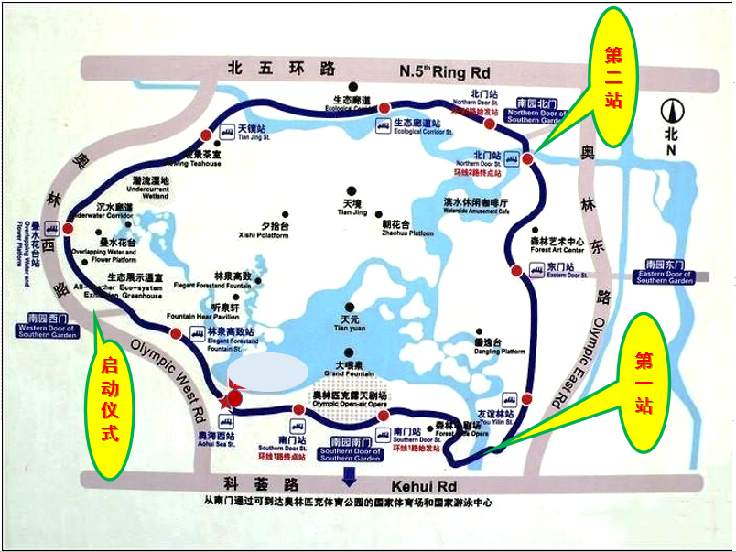

奥森公园南园平面图

启动仪式：10月23日上午9:00，“廉洁奥运主题文化园”雕塑（站点在西门安检处左前方，有北师大校旗及健步走横幅标识处）
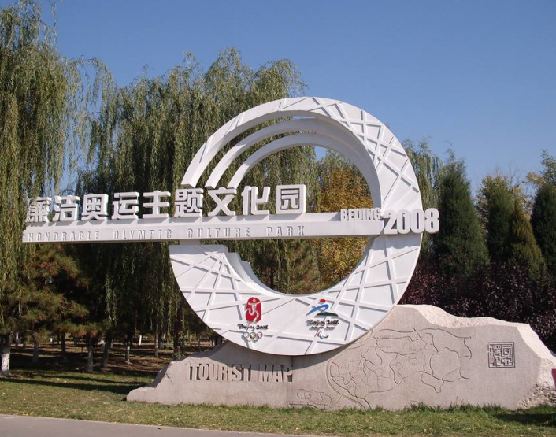

中途第一站：台阶瀑布桥站（站点在通过瀑布桥后，有北师大校旗及第一站点标识）
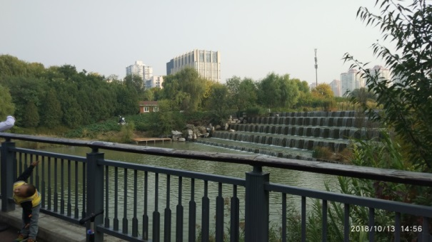

中途第二站：南园北门站（站点设在南园北门电瓶车售票处旁，有北师大校旗及第二站点标识）
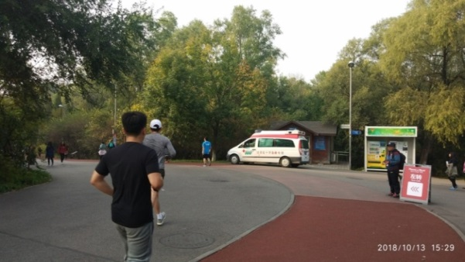

参考2020年奥森健步走新闻稿和精彩小视频，了解现场情况
北师大工会成功举办“工会70年 奥森健步走” 2020年教职工健康长走活动
https://mp.weixin.qq.com/s/lYOjq4YnPmiKuw4xgMsgOA

二、报名要求
1.参加健步走的教职工须为工会会员。非工会会员也可自愿参加当日活动，人身安全由本人负责且无活动奖励。欢迎更多教职工入会。
2.从2020年起，校工会建立了健康跑和健步走活动联动机制。为保障成绩认定有效且标准统一，校工会组委会唯一指定计步器为手机端“Keep”app。Keep轨迹图是有效成绩的唯一凭证。使用其他计步器的或手机自带运动健康软件、其他手表、手环类，均为成绩无效。自愿参加健康跑和健步走活动，即视为同意并遵守校工会关于健康安全和活动安排的各项要求。违反规则成绩无效，责任由本人承担。
新参加健步走的老师可以联系本部门工会领队，进入健康跑走微信群，在群里完成报名、互动、报轨迹图等。让更多走友也爱上跑步。
3.为保障安全和组织有序，今年健步走限定在奥森公园南园进行。校工会在南园西门“廉洁奥运主题文化园”雕塑旁设立启动仪式站，配有校医院保健医生；在南园健步道中途设立两个打卡点“台阶瀑布桥”“北门电瓶车站”，老师们可以拍照留念。活动不限起终点，不限配速，参加者自选路线，完成奥森南园健步道5公里即可。
4.参加者提前下载手机端“Keep”，熟悉使用方法，在10月23日当日开走时，打开“行走-健走”或“跑步-户外跑”，结束时点击“暂停-长按停止”，生成轨迹图，在截图中标注单位+姓名，按时报送截图给领队。有效成绩时间为10月23日当日8:00-12:00。截图个人信息不全、地点非奥森公园、健走结束时间超过当日12:00或逾期报送截图，均视为成绩无效。
三、“Keep”记步软件操作方法
1.在手机应用商店下载Keep软件，安装时打开手机定位等授权。
2.打开Keep，在左上角“推荐”栏目下，点击“行走”，选择“健走”模式，开始健步走；或点击“跑步”，选择“户外跑”模式，开始健康跑。这两种方式完赛均成绩有效。
3.已完成5公里，点击屏幕下方“暂停”，进入暂停状态。
4.长按红色“结束”键，即可结束行程，生成轨迹图。

Keep使用教学视频
（该视频由教育学部工会秘书鲁利娟制作）


扫描校工会新微公号二维码加关注，在微公号“工会动态-通知公告”栏目，查询健步走通知和领队通讯录。微公号为健步走官方新闻报道平台，欢迎关注校工会系列活动。也希望更多健步走友加入健康跑友的精彩旅程，一起爱上跑。

2021健康跑半程赛事回顾

https://mp.weixin.qq.com/s/13Y7d04L42ORtMD1gQSnpg

2021年奥森健步走各部门工会领队通讯录（按单位拼音排序）
序号 | 部门工会名 | 领队名 | 手机号 | 电邮
1 | 总务部 | 张 楠 | 18600440554 | 648666060@qq.com
2 | 资产经营公司 | 訾 陽 | 18865502551 | 1227648580@qq.com
3 | 中社院/社会学院 | 陈 炜 | 13801287874 | casmyz@bnu.edu.cn
4 | 政府管理学院 | 黄 崑 | 13716344191 | huangkun@bnu.edu.cn
5 | 哲学学院 | 杨 慧 | 18911799479 | yangh123@bnu.edu.cn
6 | 实验幼儿园 | 王晓晓 | 13810213288 | 13810213288@163.com
7 | 艺术与传媒学院 | 吕 兵 | 13501262115 | kkbing@bnu.edu.cn
8 | 人工智能学院 | 余乐军 | 13520228475 | yulejun@bnu.edu.cn
9 | 新闻传播学院 | 吴冬艳 | 18601882266 | wudongyan@bnu.edu.cn
10 | 心理学部心理学院 | 雷桂林 | 13911174881 | leigl@bnu.edu.cn
11 | 心理学部认知实验室 | 王淑杰 | 15810815988 | wangshujie@bnu.edu.cn
12 | 系统科学学院 | 鲍建樟 | 18911558017 | baojz@bnu.edu.cn
13 | 物理学系 | 桑海波 | 13611035059 | sanghb@bnu.edu.cn
14 | 文学院 | 徐 河 | 13810309104 | xuhe@bnu.edu.cn
15 | 外国语言文学学院 | 张 林 | 13671207255 | Lin.zhang@bnu.edu.cn
16 | 图书馆 | 贾继娥 | 13681300025 | jiajie@bun.edu.cn
17 | 统计学院 | 段小刚 | 13811669843 | xgduan@bnu.edu.cn
18 | 天文系 | 张文昭 | 13811420977 | wenzhaozhang@bnu.edu.cn
19 | 体育与运动学院 | 宋湘勤 | 13810523765 | songxiangqin@bnu.edu.cn
20 | 水科学研究院 | 金乃夫 | 18310720646 | n.jin@bnu.edu.cn
21 | 数学科学学院 | 王加银 | 13521235647 | wjy@bnu.edu.cn
22 | 实验小学 | 李新奇 | 13671201447 | 05551@bnu.edu.cn
23 | 生命科学学院 | 孙 林 | 13301256489 | sunlin@bnu.edu.cn
24 | 社发学院 | 张维军 | 18911529949 | zwj@bnu.edu.cn
25 | 全球变化研究院 | 张宝钢 | 18510862610 | zhang_bob@bnu.edu.cn
26 | 马克思主义学院 | 肖 潇 | 15101129416 | xiaoxiao@bnu.edu.cn
27 | 历史学院 | 朱 敏 | 13810671034 | zhumin@bnu.edu.cn
28 | 经济与资源管理研究院 | 周海洋 | 15911166175 | haiyang@bnu.edu.cn
29 | 经济与工商管理学院 | 李婷婷 | 18612938601 | Li_tingting@bnu.edu.cn
30 | 教育学部 | 鲁利娟 | 15011258586 | lijuan666@bnu.edu.cn
31 | 继续教育学院 | 王 洋 | 13718338890 | wangyang@bnu.edu.cn
32 | 协同创新中心 | 杨红英 | 13651211521 | yanghongying@bnu.edu.cn
33 | 机关一 | 田 震 | 15652956415 | tzh@bnu.edu.cn
34 | 机关二 | 杜学武 | 13911061355 | duxw@bnu.edu.cn
35 | 环境学院 | 苏俐雅 | 13520830952 | liya@bnu.edu.cn
36 | 化学学院 | 吴立明 | 15727333088 | wlm@bnu.edu.cn
37 | 核科学与技术研究院 | 江建勇 | 13301811676 | jianyong@bnu.edu.cn
38 | 汉语文化学院 | 焦一和 | 15210598768 | hnayjyh001@163.com
39 | 法学院 | 严厚福 | 13810253496 | yanhoufu@bnu.edu.cn
40 | 第二附属中学 | 李 雯 | 13521598375 | 825889359@qq.com
41 | 地理科学学部 | 黄海青 | 13641398052 | haiqing54@bnu.edu.cn
42 | 分析测试中心 | 吴正龙 | 13691354761 | wuzl@bnu.edu.cn

